**神力路小学二期教育装备采购**

**项目绩效评价报告**

**实施单位：三门峡市陕州区神力路小学**

**委托单位：三门峡市陕州区财政局**

**评价机构：三门峡中和会计师事务所(普通合伙)**

**评价日期：2025年02月13日**

**摘 要**

为全面贯彻实施《中共中央 国务院关于全面实施预算绩效管理的意见》、《中共河南省委 河南省人民政府关于全面实施预算绩效管理的实施意见》及《中共三门峡市委 三门峡市人民政府关于全面实施预算绩效管理的实施意见》等精神，准确地反映预算资金的投入产出效果，衡量核心业务实施效果，规范资金管理行为，提高财政资金使用效益，强化项目支出责任，受三门峡市陕州区财政局委托，三门峡中和会计师事务所(普通合伙)对神力路小学二期教育装备采购项目进行绩效评价。

评价过程中所取得的相关资料由三门峡市陕州区神力路小学提供，评价资料的真实性、完整性由提供单位负责。根据委托方的要求，评价组通过制定绩效评价方案、资料数据的核查、现场调查与访谈、指标分析与评价、汇总打分评价得分、撰写评价报告等程序，完成本次绩效评价工作。

**1.评价基准日：**2023年1月1日至2023年12月31日

**2.评价综合评分：**

|  |  |  |  |  |
| --- | --- | --- | --- | --- |
| **一级指标** | **权重** | **得分率** | **得分** | **绩效等级** |
| 决策 | 15 | 86.67% | 13 | - |
| 过程 | 25 | 74.00% | 18.5 | - |
| 产出 | 40 | 93.75% | 37.5 | - |
| 效益 | 20 | 100.00% | 20 | - |
| **合计** | **100** | **-** | **89** | **良** |

**3.评价综合结论：**

该项目为一次性项目，符合陕州区教育教学战略发展规划，实施具有必要性。项目立项审批程序规范，项目内容与预算内容一致，资金分配依据充分合理，与项目实际情况相适应，但绩效目标明确性欠佳，绩效目标设置质量有待提高。

本项目资金拨付和使用审批流程规范，预算按照合同正常执行，未发现截留、挤占、挪用、虚列支出的情况，资金支付合规合理；项目根据政府采购限额及相关法律法规要求开展招标采购工作，合同签订规范完整，相关资料保留全面，但预算资金到位及预算执行情况欠佳，管理制度不够健全。

项目计划采购装备均如数完成，不存在少采购、未采购等情况，但在成本控制方面略有不足，采购完成及时性仍有提升空间。

综合来看，项目整体情况良好，项目实施效果基本达到预期目标，神力路小学二期教育装备采购项目聚焦教育信息化建设推进、新建校教学办公装备建设及完善校园文化建设，此次教育装备的采购有效补充了神力路小学的基础设施，对提升教学质量、推动信息化教育发展、解决就近入学问题等方面起着重要作用，本校教职工及学生家长对本项目的实施持肯定态度。

**目 录**

[一、概述 1](#_Toc4421)

[（一）项目概况 1](#_Toc9290)

[1.项目背景 1](#_Toc24525)

[2.项目实施主体及职能职责 2](#_Toc8702)

[3.项目主要内容及实施情况 3](#_Toc17900)

[4.项目资金投入及使用情况 10](#_Toc5507)

[（二） 项目立项依据 10](#_Toc20327)

[（三）项目组织管理情况 10](#_Toc6513)

[（四）项目利益相关方 11](#_Toc7325)

[（五）项目绩效目标 11](#_Toc21996)

[1.总体绩效目标 11](#_Toc28024)

[2.具体绩效目标 11](#_Toc30872)

[二、绩效评价工作开展情况 12](#_Toc19804)

[（一）评价目的 12](#_Toc27222)

[（二）评价对象、评价范围及时间段 12](#_Toc2185)

[（三）评价依据 13](#_Toc14780)

[（四）评价的原则、方法和标准 14](#_Toc302)

[1.绩效评价原则 14](#_Toc24172)

[2.绩效评价方法 14](#_Toc7655)

[3.绩效评价标准 15](#_Toc17414)

[（五）评价指标体系 15](#_Toc9571)

[1.评价指标设计的总体思路 15](#_Toc16843)

[2.评价指标 16](#_Toc14343)

[3.评价结果的确定 18](#_Toc3111)

[（六）评价工作过程 18](#_Toc24512)

[1.评价工作安排 18](#_Toc22458)

[2.现场评价过程 19](#_Toc12140)

[3.评价小组人员安排 27](#_Toc9841)

[三、综合评价情况及评价结论 28](#_Toc31128)

[（一）总体评价得分 28](#_Toc30347)

[（二）综合评价结论 28](#_Toc6766)

[四、存在问题及下一步改进建议 29](#_Toc9410)

[（一）存在问题 29](#_Toc4415)

[1.绩效指标设置不够合理 29](#_Toc8458)

[2.管理制度不够健全 29](#_Toc19158)

[3.资金到位率及预算执行率有待提高 30](#_Toc30494)

[4.成本控制略有欠缺 30](#_Toc5550)

[（三）下一步改进建议 30](#_Toc11894)

[1.全面梳理目标编制数量，优化项目绩效目标 30](#_Toc10916)

[2.积极沟通协调，提高项目执行效率 30](#_Toc14005)

[3.建立健全管理制度，并严格按要求执行 31](#_Toc21540)

[4.加强成本控制，合理优化成本结构 31](#_Toc11425)

[五、其他需要说明的问题 31](#_Toc28602)

[附件一 指标体系综合评分表 33](#_Toc25587)

[附件二 满意度分析报告 43](#_Toc9518)

[附件三 访谈报告 48](#_Toc17528)

[附件四 评价小组成员资质证书 50](#_Toc18333)

**神力路小学二期教育装备采购**

**项目绩效评价报告**

# 一、概述

## （一）项目概况

### 1.项目背景

三门峡市陕州区神力路小学是政府投资建设的一所全日制义务教育公办小学，学校位于陕州区神力路与通秦路交叉处路东，占地面积18293平方米（27.44亩），建筑面积6307平方米。学校以“至美教育”为核心理念，致力于在儿童最美妙的童年，用最美好的教育，培养出美丽中国、美丽世界的建设者，坚持凝神聚力至善至美的办学思想，力求培养“尚德乐学、向美而生”的莘莘学子，让多彩的未来如花儿绽放。

2019年8月，神力路小学一期工程教学楼、办公楼竣工；2019年9月1日正式投入使用并开始招生，有效解决了居住在神力路以东，209国道以西，快速通道以南，学苑路以北，范围内幸福里小区、瑞景花苑、金桥苑、滨河苑、陕州区经济适用房学生的就近入学问题。截至2023年秋季招生前，共有一年级学生332人，二年级学生282人，三年级学生287人，四年级274人，教职工78人。

神力路小学一期建成投入使用后办学效益良好，因一期校舍不能满足逐年增加年级及周边学生入学的需求，2022年4月启动了神力路小学二期建设项目，二期教学楼工程于2022年5月开工。为保证2023年及2024年（五六年级）教育教学工作顺利开展，考虑到电子产品更新换代较快，经陕州区教体育局和校领导研究决定，神力路小学每招一届学生，根据需求采购一批教育装备，神力路小学二期教育装备采购项目由此设立。

神力路小学二期教育装备采购坚持聚焦教育信息化建设推进、新建校教学办公装备建设及完善校园文化建设，资金来源为财政拨款。因区财政资金紧张，项目申请批复周期较长，本项目于2023年9月开学前并未进行采购（2023年暑期招生后所缺教育教学装备从其他学校暂借使用），项目实际招标时间为2023年12月，实际采购完成时间为2024年3月。

### 2.项目实施主体及职能职责

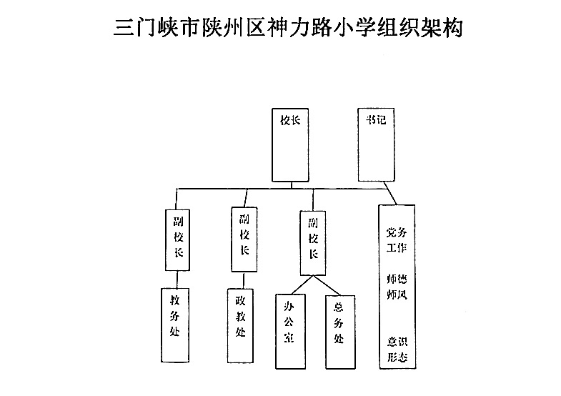本项目实施主体为三门峡市陕州区神力路小学，内设办公室、政教处、教务处、总务处等。

项目实施主体的主要职责包括：

①全面负责学校工作，认真贯彻落实党和国家的方针、政策，正确执行上级主管部门的决议和指示，全面实施素质教育，培养德、智、体、美等方面全面发展的社会主义事业的建设者和接班人。

②根据教育规律、社会要求和学校实际，组织制定学校发展的远景规划、近期目标、学年和学期各项工作计划以及各项工作指标并组织实施。

③加强学校的科学化管理，制定和健全各项规章制度，规范办学行为，培养良好校风，逐步实现管理决策的科学化，管理方法的定量化和管理手段的现代化。

④负责教师队伍建设工作，决定校内教职工的工作安排,组织对教职工进行考核。实施奖惩。制定教师队伍建设规划，不断提高他们的政治素质，文化业务水平和科研水平。

⑤领导和组织学校的思想政治工作，把德育工作放在首位。研究思想政治工作的要求、内容、方法和规律，不断加强对学生的思想政治、法制纪律和道德品质教育以及做好管理工作。教育全体教职工做到教书育人，管理育人，服务育人，搞好学校，社会，家庭三结合教育。

⑥负责领导和组织学校的教学工作，坚持以教学为中心，保证教学计划的贯彻执行。

### 3.项目主要内容及实施情况

#### （1）项目主要内容：

为满足教育教学工作需求采购一批教育装备，包括：智慧黑板12套、空调（3P）15台（12个教室和3个过渡教室）、办公室空调10台、台式电脑40台、笔记本电脑7台、讲桌12张、学生桌凳700套、办公桌椅40套、饮水机10套、教室窗帘240米\*3米、办公室窗帘240米\*3米、广场雕塑1套。

#### **（2）**项目实施简况：

为保证2023年及2024年（五六年级）教育教学工作顺利开展，2023年5月，神力路小学召开会议并通过向陕州区教育体育局申请采购五六年级教育装备的立项；2023年6月，陕州区教育体育局向陕州区人民政府提交了《关于申请神力路小学二期教育装备采购项目资金的请示》，陕州区财政局于2023年8月下达《关于下达神力路小学二期教育装备采购项目资金的通知》（三陕财预〔2023〕1069号）文件，下达预算资金额度164万元。

2023年10月19日出具《政府采购项目采购需求和实施计划风险控制一般性审查意见书》，确认本项目采购需求和项目实施计划符合相关规定，招标控制价为164万元。

2023年11月24日三门峡市陕州区神力路小学与三门峡市政府采购服务中心签订《政府采购项目采购代理委托协议书》，2023年11月27日发起《三门峡市陕州区政府采购备案表》流程并于2023年12月1日最终审核完毕通过。

2023年12月4日本项目在《河南省政府采购网》、《三门峡市公共资源交易中心网》及《三门峡市政府采购服务中心网》发布招标公告，项目采购方式为竞争性磋商；本项目共有4家供应商投标，2023年12月21日经过评审，最终确认三门峡一峰电子设备有限公司为中标供应商，中标价格为161.56万元。

2024年1月8日三门峡市陕州区神力路小学与三门峡一峰电子设备有限公司签订合同，2024年3月18日出具采购验收报告。除因二期教学楼建筑工程尚未彻底完成导致暂时无法安装到位的，剩余设施设备均已安装到位并验收合格，无法安装到位的设施设备在学校单独房间统一保存。（后附采购及安装使用情况现场核实照片）

|  |  |  |  |  |  |  |
| --- | --- | --- | --- | --- | --- | --- |
| **类别** | **预算控制价** | | | **合同中标价** | | |
| **数量** | **单价**  **（万元）** | **总金额**  **（万元）** | **数量** | **单价**  **（万元）** | **总金额**  **（万元）** |
| 智慧黑板 | 12 | 4.00 | 48.00 | 12 | 3.90 | 46.80 |
| 空调（教室） | 15 | 0.65 | 9.75 | 15 | 0.66 | 9.90 |
| 空调（办公室） | 10 | 0.65 | 6.50 | 10 | 0.66 | 6.60 |
| 电脑（台式） | 40 | 0.45 | 18.00 | 40 | 0.45 | 18.00 |
| 电脑（笔记本） | 7 | 0.62 | 4.34 | 7 | 0.60 | 4.20 |
| 讲桌 | 12 | 0.05 | 0.60 | 12 | 0.05 | 0.58 |
| 学生桌凳 | 700 | 0.05 | 35.00 | 700 | 0.05 | 34.30 |
| 办公桌椅 | 40 | 0.08 | 3.20 | 40 | 0.08 | 3.20 |
| 饮水机（办公室） | 10 | 0.06 | 0.60 | 10 | 0.03 | 0.34 |
| 窗帘（教室） | 1 | 2.40 | 2.40 | 1 | 2.40 | 2.40 |
| 窗帘（办公室） | 1 | 0.60 | 0.60 | 1 | 1.20 | 1.20 |
| 广场雕塑及校园文化建设 | 1 | 35.01 | 35.01 | 1 | 34.05 | 34.05 |
| **合计** |  |  | **164.00** |  |  | **161.56** |

教育装备采购及安装使用情况现场核实：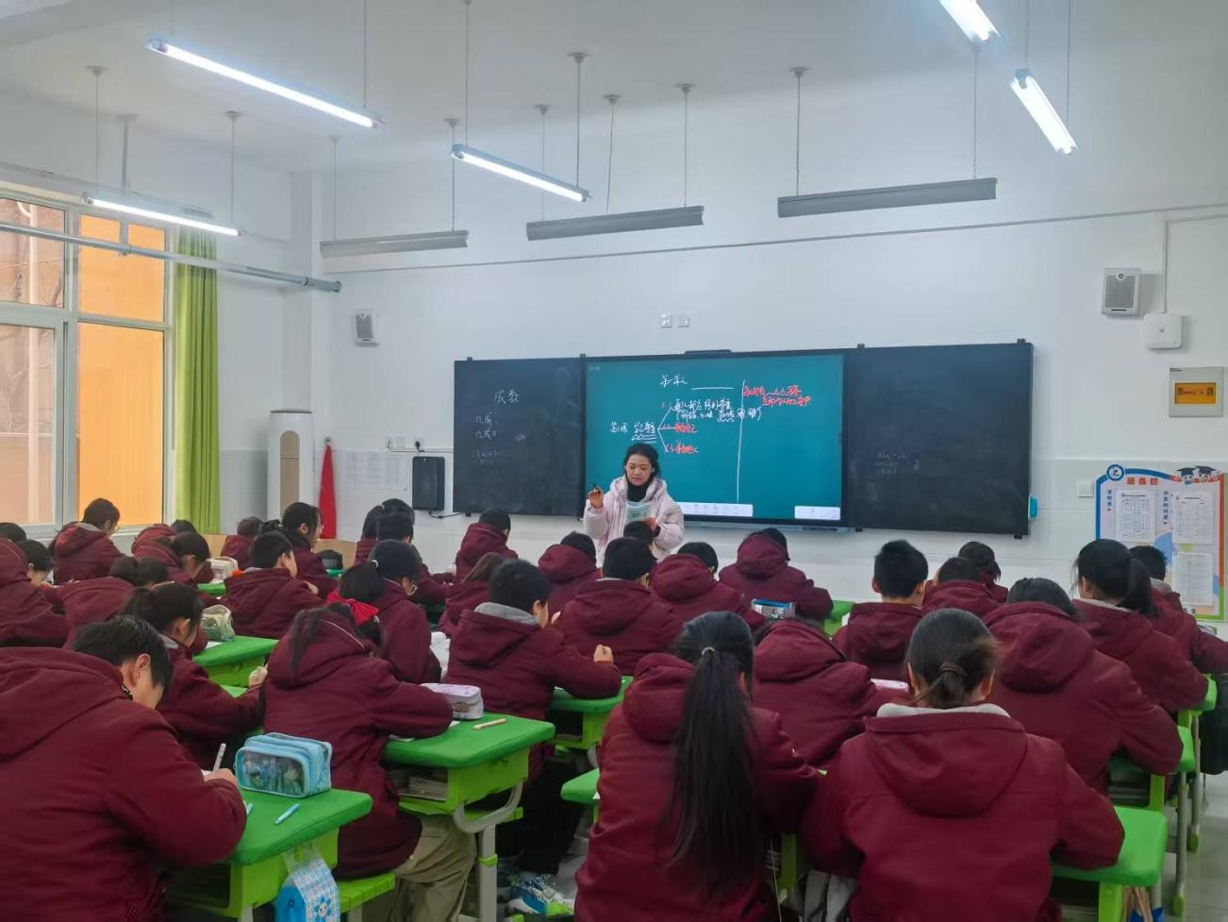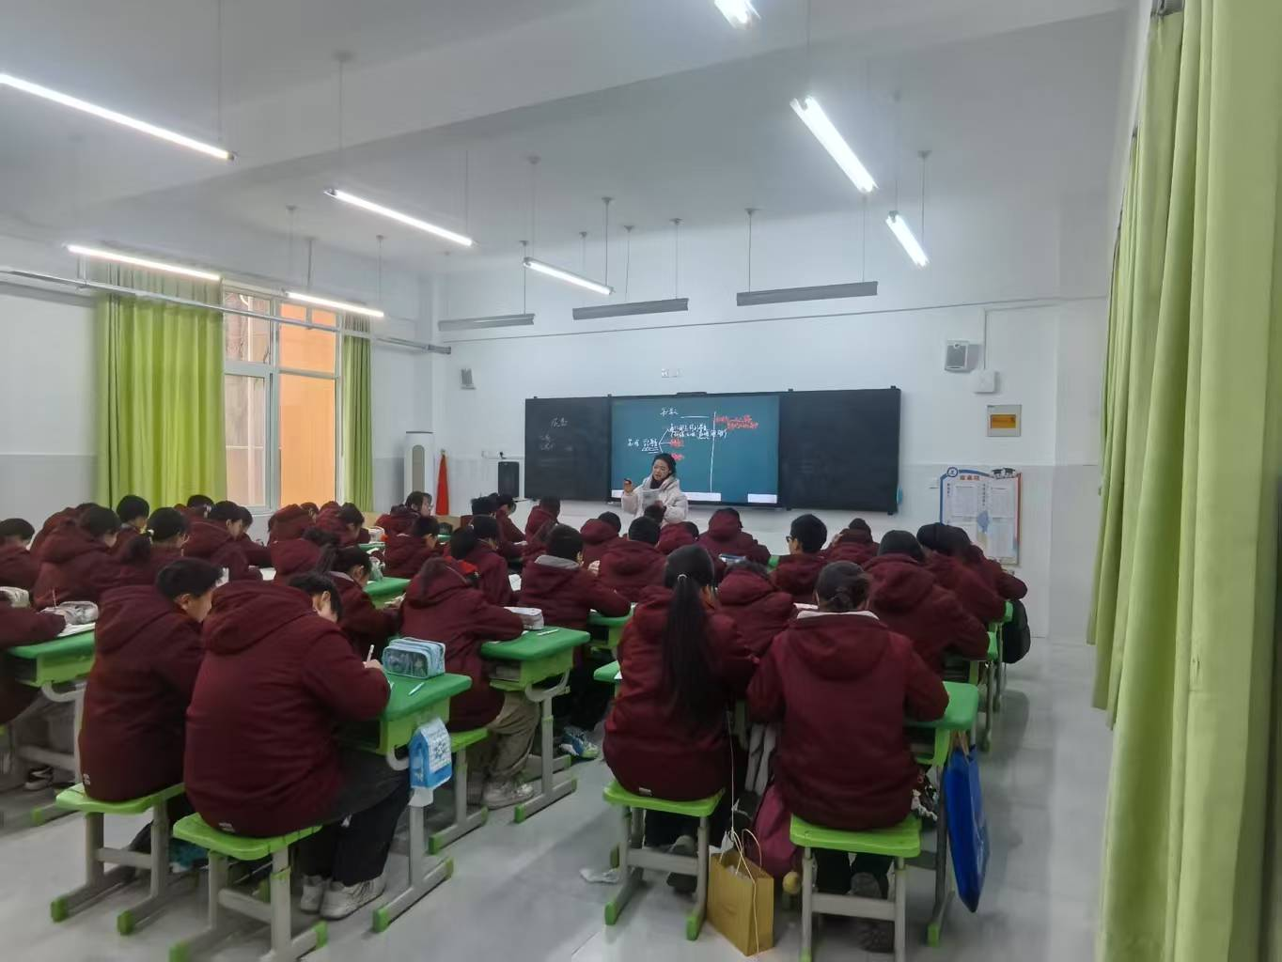

### 91f76531338ba3604a8940531d97d9789d38daf882d0373a0e5cdf160264d7

### 9f59e5eae4697235a787c1f327edfe5c6e7a16ff5608dbc23aad4fab2281a3

### 7aa264024d6d0b393cdde31f6c07913876fda7ea70a3a0baee6e82313f9717

### 4.项目资金投入及使用情况

#### （1）资金投入情况

根据2023年8月陕州区财政局《关于下达神力路小学二期教育装备采购项目资金的通知》（三陕财预〔2023〕1069号）文件，本项目预算资金164万元。

#### （2）资金使用情况

2023年项目实际到位资金0万元，实际支付使用资金0万元；2024年7月项目到位资金161.56万元并支付使用资金161.56万元。

## **项目立项依据**

1.陕州区神力路小学《关于向教体局申请采购五六年级教育装备的问题》会议记录

2.陕州区教育体育局《关于申请神力路小学二期教育装备采购项目资金的请示》

## **（三）**项目组织管理情况

校长:马丽娜同志负责全面工作。

书记:杨坤条同志负责组织保障和全面监督。

副校长:成节良同志负责采购项目物资接收、转运、安装等工作的组织协调；阴沛沛同志负责组织实施过程的安全管理；方海娜同志负责项目相关教学业务的组织协调。

电教中心负责项目相关电脑电器的类型、品牌、质量是否符合标书及合同的要求；后勤处负责项目其他类材料的品牌、质量是否符合合同及标书的要求。

## （四）项目利益相关方

主管单位：三门峡市陕州区教育体育局

拨款单位：三门峡市陕州区财政局

实施单位：三门峡市陕州区神力路小学

项目受益方：三门峡市陕州区神力路小学教职工、在校学生

## （五）项目绩效目标

### 1.总体绩效目标

目标1：对现有的教学设备进行补充、完善；

目标2：逐步改善教学条件。

### 2.具体绩效目标

根据神力路小学所提供资料，2023年该项目具体年度绩效目标如下表所示：

| **指标类别** | | **指标名称** | **指标值** |
| --- | --- | --- | --- |
| 产出指标 | 数量指标 | 指标1:智慧黑板 | 12套 |
| 产出指标 | 数量指标 | 指标2:空调(教室) | 15套 |
| 产出指标 | 数量指标 | 指标3:电脑(台式) | 40台 |
| 产出指标 | 成本指标 | 指标1:智慧黑板 | 48万 |
| 产出指标 | 成本指标 | 指标2:空调(教室) | 9.75万 |
| 产出指标 | 成本指标 | 指标3:电脑(台式) | 18万 |
| 效益指标 | 可持续发展指标 | 指标1:改善教学条件 | 提升 |
| 效益指标 | 可持续发展指标 | 指标2:教学设备 | 提升 |
| 满意度指标 | 服务对象满意度指标 | 指标1:学生满意度 | 97% |

# 二、绩效评价工作开展情况

## （一）评价目的

通过对神力路小学二期教育装备采购项目资金支出的决策、过程、产出和效益情况进行绩效评价，可以全面综合了解项目管理情况，以及项目的实施取得的成绩和综合效果，对项目所产生的各种效益进行衡量比较和客观、公正的评价，促使项目单位树立绩效管理意识、风险责任意识，有利于项目预算管理部门及项目实施单位总结经验、发现问题、分析和解决问题，有效提高政府决策的科学性与准确性，有效配置合理使用、提升财政资金使用效率，提高被评价单位的项目管理、预算管理和财务管理水平，为今后的项目政策制订、项目实施及下一步实施绩效预算提供参考和借鉴。

## （二）评价对象、评价范围及时间段

1.评价对象：神力路小学二期教育装备采购项目

2.评价范围：神力路小学二期教育装备采购项目资金164.00万元。

3.评价时间段：2023年1月1日至2023年12月31日。

## （三）评价依据

#### 1.中央文件

（1）《中共中央国务院关于全面实施预算绩效管理的意见》（中发〔2018〕34号）

（2）2018年关于贯彻落实《中共中央国务院关于全面实施预算绩效管理的意见》的通知（财预〔2018〕167号）

（3）《项目支出绩效评价管理办法》（财预〔2020〕10号）

#### 2.省级文件

（1）《中共河南省委河南省人民政府关于全面实施预算绩效管理的实施意见》（豫发〔2019〕10号）

（2）《河南省财政厅关于印发＜河南省省级预算项目支出绩效评价管理办法＞的通知》（豫财效〔2020〕10号）

#### 3.市级文件

（1）中共三门峡市委三门峡市人民政府《关于全面实施预算绩效管理的实施意见》（三发〔2021〕1号）

（2）三门峡市财政局关于印发《三门峡市市级预算政策和项目事前绩效评估管理办法》等5个办法的通知（三财预〔2020〕677号）

#### 4.区级文件

（1）中共陕州区委 陕州区人民政府《关于全面实施预算绩效管理的实施意见》（三陕发〔2020〕10号）

（2）三门峡市陕州区财政局印发的《关于开展2023年度区级财政支出重点项目绩效评价工作的通知》(三陕财效〔2024〕6号)

#### 5.其他文件

收集的项目实施方案、项目预算以及其他项目相关政策、制度、标准及规范等。

## （四）评价的原则、方法和标准

### 1.绩效评价原则

（1）科学规范原则。绩效评价应当严格执行规定的程序，按科学可行的要求，采用定量与定性分析相结合的方法。

（2）公正公开原则。绩效评价应当符合真实、客观、公正的要求，依法公开并接受监督。

（3）分级分类原则。绩效评价由区级财政部门、区级部门（单位）根据评价对象的特点分类组织实施。

（4）绩效相关原则。绩效评价应当针对具体支出及其产出绩效进行，评价结果应当清晰反映支出和产出绩效之间的紧密对应关系。

### 2.绩效评价方法

（1）成本效益分析法：是指将一定时期内的支出与效益进行对比分析以评价绩效目标实现程度。

（2）比较法：是指通过对绩效目标与实施效果、历史与当期情况、不同部门和地区同类支出的比较，综合分析绩效目标实现程度。

（3）因素分析法：是指通过综合分析影响绩效目标实现、 实施效果的内外因素，评价绩效目标实现程度。

（4）最低成本法：是指对效益不易计量的多个同类对象的实施成本进行比较，评价绩效目标实现程度。

（5）公众评判法：是指通过专家评估、公众问卷及抽样、调查等对财政支出效果进行评判，评价绩效目标实现程度。

（6）其他评价方法。

本次评定采用目标预定与实施效果比较法，兼以因素分析法，采取数据对比，标准和抽样调查相结合，同时辅以访谈、问卷调查等进行评分，以定量考核与定性分析相结合，汇总形成评价综合得分。

### 3.绩效评价标准

（1）计划标准。是指以预先制定的目标、计划、预算、定额等数据作为评价的标准。

（2）行业标准。是指参照国家公布的行业指标数据制定的评价标准。

（3）历史标准。是指参照同类指标的历史数据制定的评价标准。

（4）其他标准。

本次绩效评价，工作组采用计划标准和历史标准相结合的方式，对绩效指标完成情况进行比较。

## （五）评价指标体系

### 1.评价指标设计的总体思路

参照绩效评价的基本原理、原则和项目特点，评价组结合《项目支出绩效评价管理办法》（财预〔2020〕10号）、《河南省省级预算项目支出绩效评价管理办法》的通知（豫财效〔2020〕10号）及《中共三门峡市委 三门峡市人民政府关于全面实施预算绩效管理的实施意见》（三发〔2021〕1号）等相关文件的要求，在对项目的背景、内容、绩效目标梳理归纳的基础上，围绕决策、过程、产出、效益四方面设计评价指标体系。客观分析项目的产出和效益，确定三级指标名称、内容，并结合历史经验、指标的重要性等设置三级指标权重和评分标准，体现从决策、过程到产出、效益的绩效逻辑路径，以增强评价的科学性、严谨性和可行性。根据各指标对项目资金管理与绩效目标实现的重要性赋予权重，最终形成本项目绩效评价指标体系。

### 2.评价指标

本项目指标体系从决策、过程、产出、效益四个方面进行分析，由4项一级指标、12项二级指标、22项三级指标构成。

#### ①决策

本项目从项目立项、绩效目标及资金投入三个角度进行分析，主要考察立项依据充分性、立项程序规范性、绩效目标合理性、绩效目标明确性、预算编制科学性及资金分配合理性。

#### ②过程

本项目从资金管理及组织实施两个角度进行分析，主要考察资金到位率、预算执行率、资金使用合规性、管理制度健全性、制度执行有效性及政府采购规范性等。

#### ③产出

本项目从产出数量、产出质量、产出时效及产出成本四个角度进行分析，主要考察计划采购完成率、质量达标率、采购完成及时性及成本节约率等。

#### ④效益

本项目从社会效益、可持续影响和满意度三个角度进行分析，主要考察提升硬件办学条件，提高教学质量情况、推动信息化教育发展情况及受益群体满意度等。

评价指标体系整体框架见下表：

| **一级指标** | **二级指标** | **三级指标** | **权重** |
| --- | --- | --- | --- |
| 决策指标 | 项目立项 | 立项依据充分性 | 2 |
| 决策指标 | 项目立项 | 立项程序规范性 | 2 |
| 决策指标 | 绩效目标 | 绩效目标合理性 | 3 |
| 决策指标 | 绩效目标 | 绩效指标明确性 | 3 |
| 决策指标 | 资金投入 | 预算编制科学性 | 3 |
| 决策指标 | 资金投入 | 资金分配合理性 | 2 |
| 过程指标 | 资金管理 | 资金到位率 | 3 |
| 过程指标 | 资金管理 | 预算执行率 | 3 |
| 过程指标 | 资金管理 | 资金使用合规性 | 3 |
| 过程指标 | 组织实施 | 管理制度健全性 | 4 |
| 过程指标 | 组织实施 | 制度执行有效性 | 4 |
| 过程指标 | 组织实施 | 政府采购规范性 | 4 |
| 过程指标 | 组织实施 | 合同签订规范性 | 4 |
| 产出指标 | 产出数量 | 计划采购完成率 | 10 |
| 产出指标 | 产出质量 | 质量达标率 | 10 |
| 产出指标 | 产出时效 | 采购完成及时性 | 5 |
| 产出指标 | 产出时效 | 价款支付及时性 | 5 |
| 产出指标 | 产出成本 | 成本节约率 | 10 |
| 效益指标 | 社会效益 | 提升硬件办学条件，提高教学质量 | 5 |
| 效益指标 | 可持续影响 | 推动信息化教育发展程度 | 5 |
| 效益指标 | 可持续影响 | 设施设备采购后持续发挥作用期限 | 5 |
| 效益指标 | 满意度 | 受益群体满意度 | 5 |
| **合计** |  |  | **100** |

### 3.评价结果的确定

根据《河南省财政厅关于印发＜河南省省级预算项目支出绩效评价管理办法＞的通知》（豫财效（2020）10号），本次绩效评价结果采取评分和评级相结合的方式，具体分值和等级根据不同评价内容设定。分值评级详见下表：

|  |  |  |
| --- | --- | --- |
| **序号** | **分值范围** | **绩效评价结果** |
| 1 | 90-100 | 优 |
| 2 | 80-90（不含） | 良 |
| 3 | 60-80（不含） | 中 |
| 4 | 0-60（不含） | 差 |

## （六）评价工作过程

### 1.评价工作安排

按照评价要求，对整个评价周期进行阶段性划分，工作程序主要包括前期准备、组织实施、分析评价、撰写与提交评价报告、档案归集与质量控制等五个阶段。

（1）非现场评价内容：

①检查项目决策部分中的立项依据充分性、立项程序规范性、绩效目标合理性、绩效指标明确性、预算编制科学性、资金分配合理性。

②检查项目过程部分中的资金到位率、预算执行率、资金使用合规性、管理制度健全性、制度执行有效性、政府采购规范性等。

（2）现场评价内容：

项目的实际完成情况、质量达标率、完成及时性、节约成本率四个方面予以全方位的现场实地考核评价；对项目效益部分进行评价，具体是对社会效益、可持续影响、满意度三个部分以现场核实、走访、调查问卷、查阅资料等方式予以考核评价。

### **2.**现场评价过程

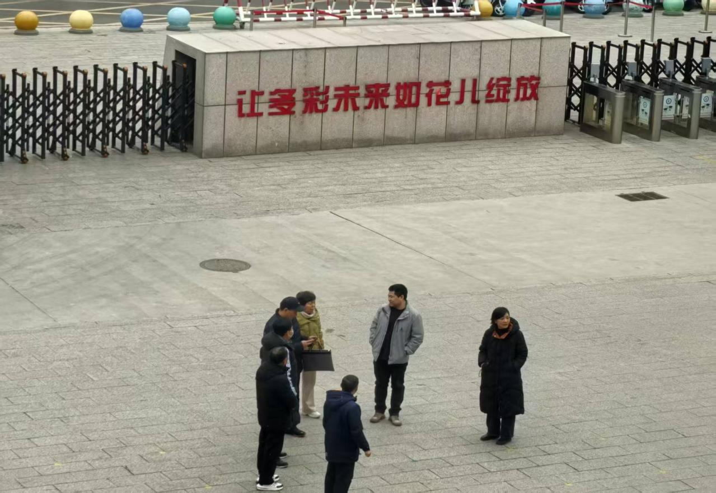（1）现场调研照片

### 26d9b6e8e8f0e2a1b95786b576603294e90ba996aad07c0bcdc40b21b9e095

### d5d97dbd6a4d1fa9e78c7fb0d33d9f073a3b067107f0dc31a79d6dafa1d198

（2）设施设备讲解及试用照片

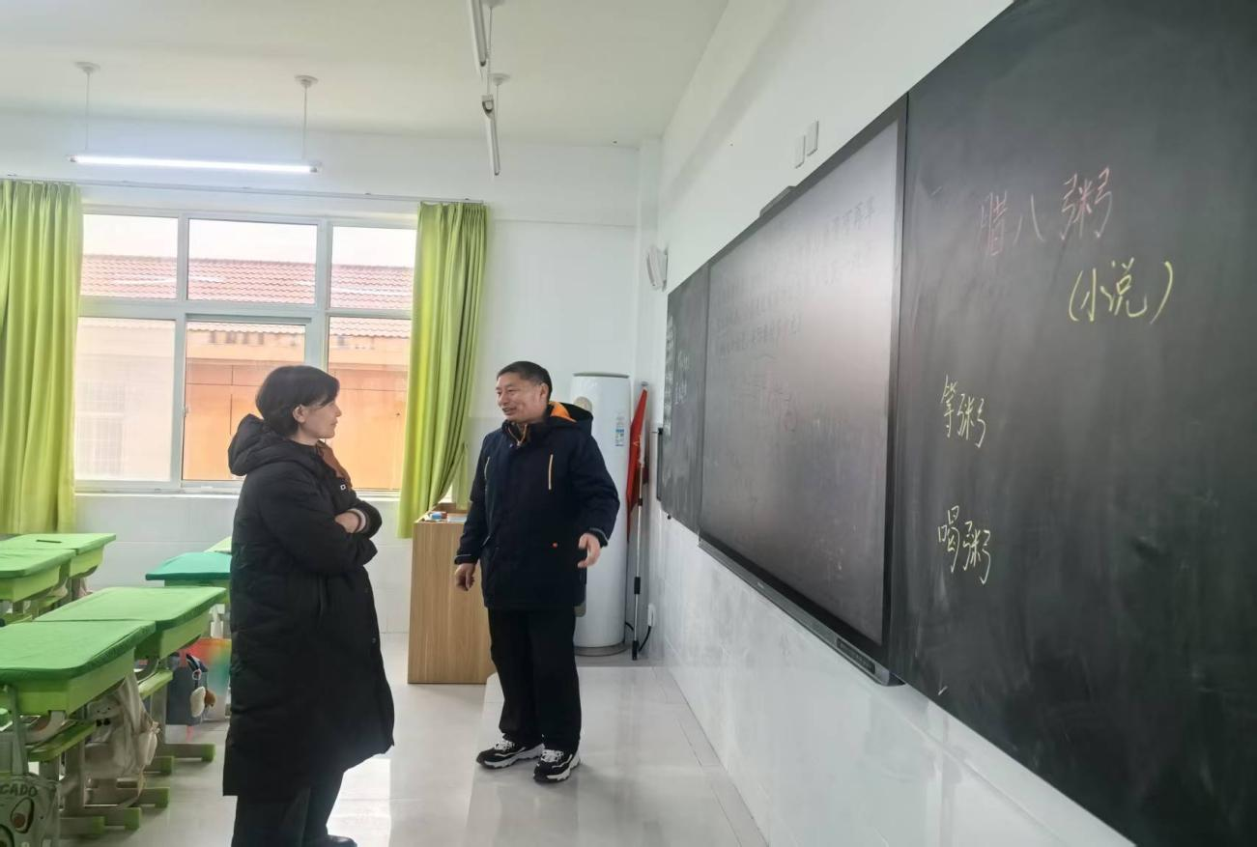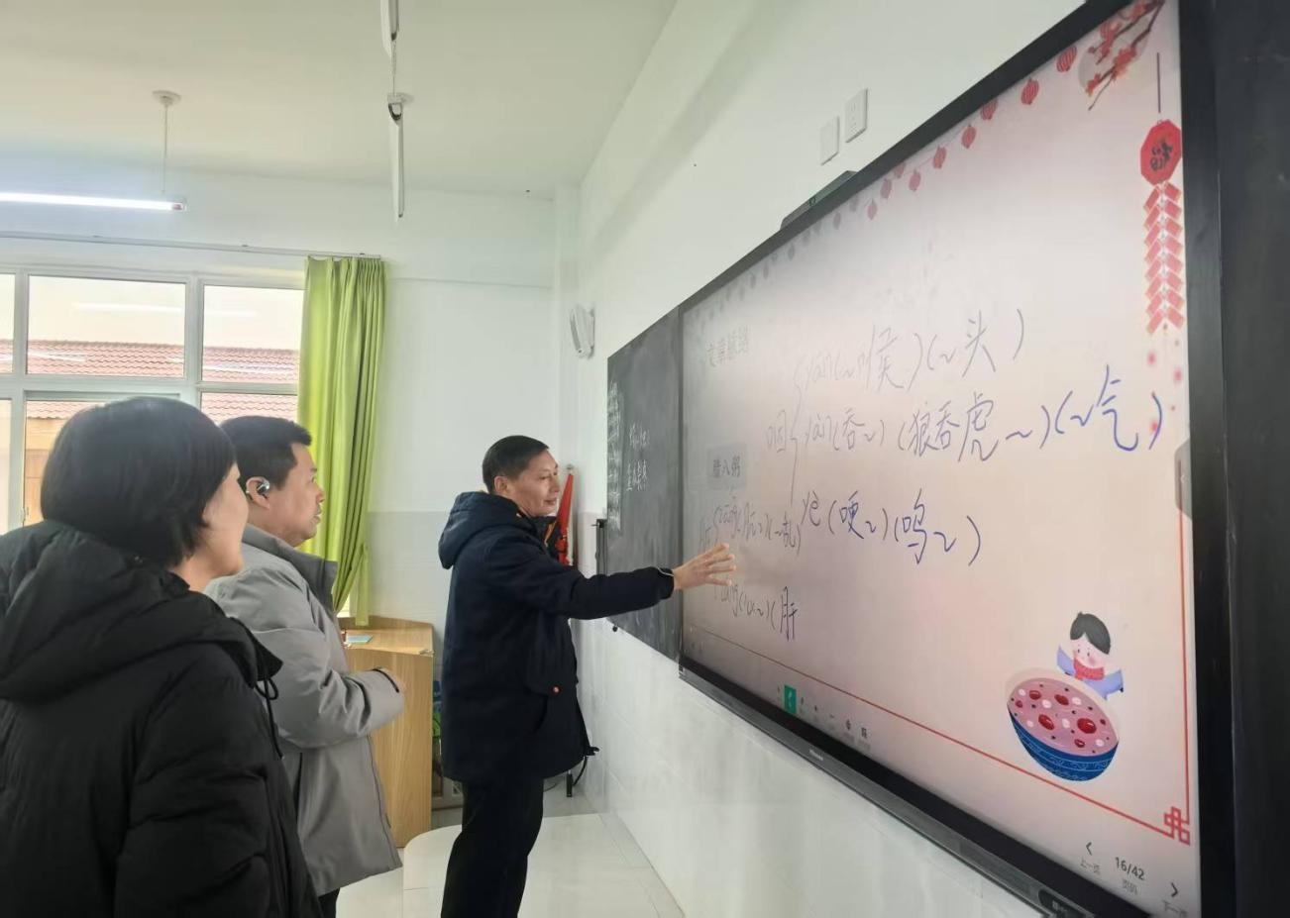

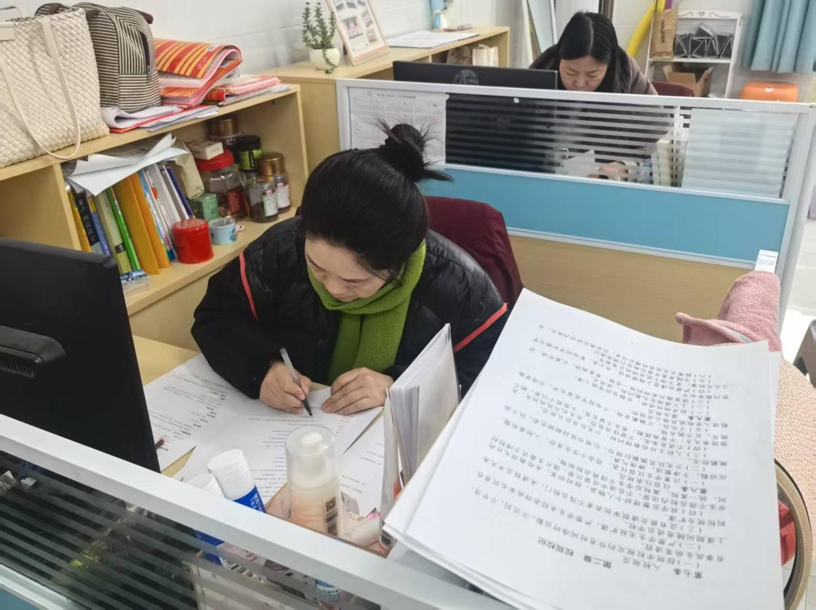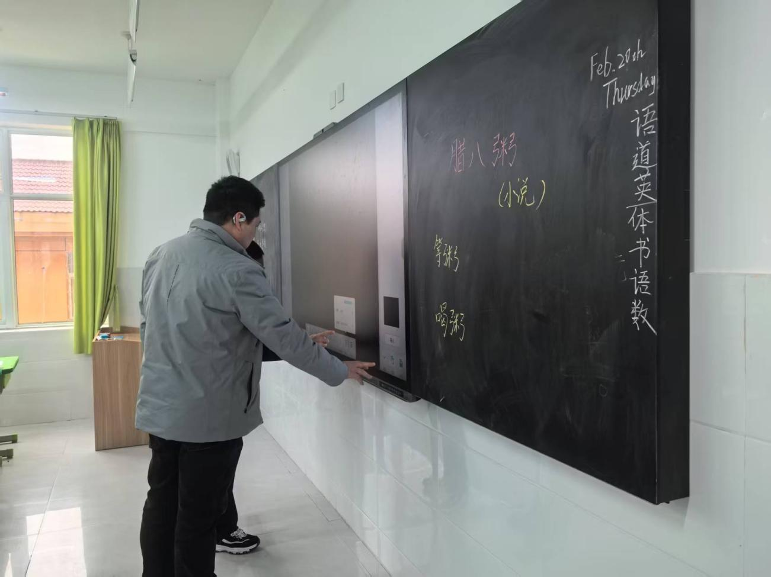（3）问卷调查现场

### 40c7f17f4402bd5d5ef96434f92109f8886a83be396f1a0c1ec9534a6cbb2c

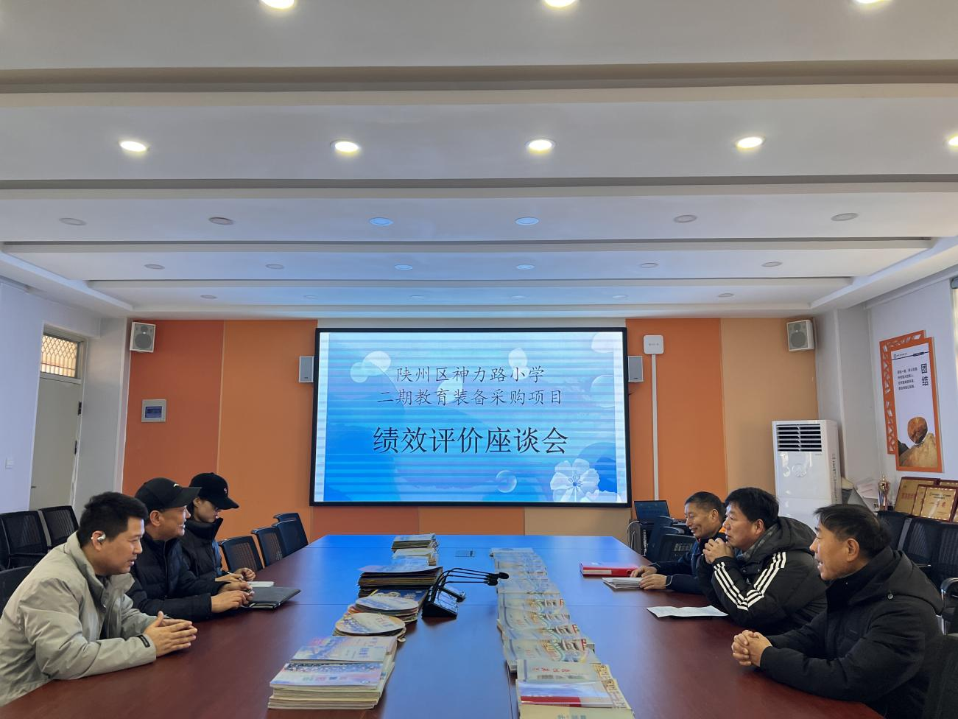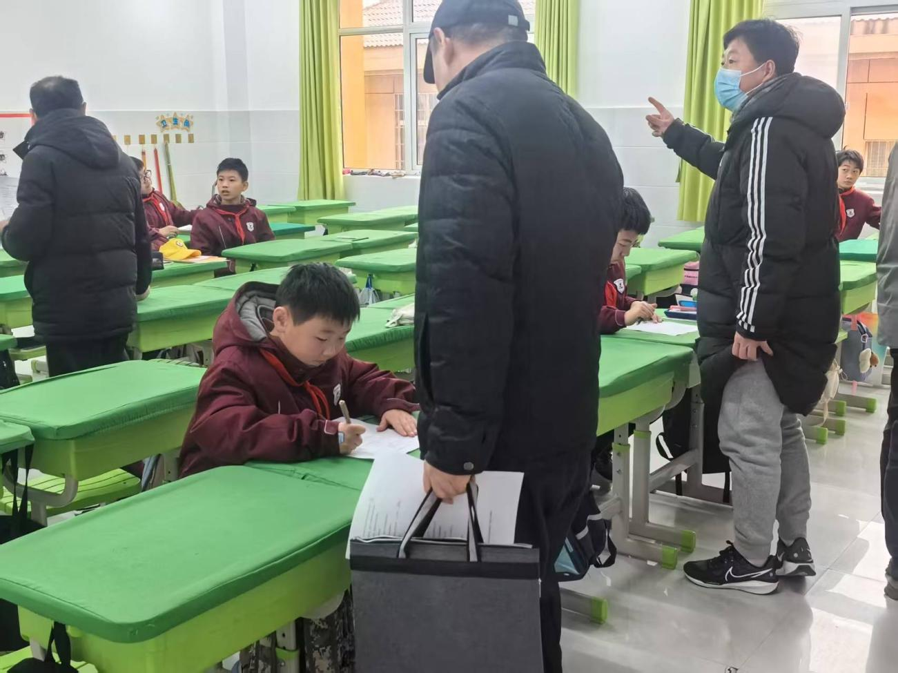（4）现场座谈会照片

### 微信图片_20250226083058微信图片_20250226083053

### 3.评价小组人员安排

本次绩效评价的组织者为三门峡市陕州区财政局，受托方为三门峡中和会计师事务所(普通合伙)。三门峡中和会计师事务所(普通合伙)负责完成绩效评价工作，包括前期调查，制定工作方案，调查取数，撰写报告。

具体人员名单详见下表：

| **姓名** | **性别** | **职务** | **职称／资格证** | **承担任务** |
| --- | --- | --- | --- | --- |
| 秦莉莉 | 女 | 项目组  组长 | 注册会计师、  中级绩效评价师 | 负责项目整体的组织实施、人员安排及协调工作，指导工作开展，审核工作成果。 |
| 刘占国 | 男 | 项目组  副组长 | 注册会计师、  中级绩效评价师 | 负责所在小组项目工作的组织实施，及时汇报工作进展，协调安排人员等工作，参与报告撰写，质量控制等。 |
| 赵春安 | 男 | 项目组  成员 | 注册会计师、  中级绩效评价师 | 直接参与项目的实施和操作，参与指标体系研制，主要参与方案制定、数据汇总分析、报告撰写等。 |
| 李桂珍 | 女 | 项目组  成员 | 注册会计师、  中级绩效评价师 | 直接参与项目的实施和操作，参与指标体系研制，主要参与方案制定、数据汇总分析、报告撰写等。 |
| 姚扬帆 | 男 | 项目组  成员 | 绩效评价师 | 直接参与项目的实施和操作，参与指标体系研制，主要参与方案制定、数据采集、报告撰写。 |
| 曹静 | 女 | 项目组  成员 | 绩效评价师 | 直接参与项目的实施和操作，参与指标体系研制，主要参与方案制定、数据采集、报告撰写等。 |

# 三、综合评价情况及评价结论

## （一）总体评价得分

根据《河南省省级预算项目支出绩效评价管理办法》，评价组对照绩效指标评价体系，从决策、过程、产出和效益四个维度，通过数据采集、实地调研和问卷访谈等方式，对本项目进行客观公正的绩效评价，总得分为89.00分，绩效评价等级属于“良”。最终评价结果如下表所示，各指标具体评分情况详见附件1。

| **一级指标** | **权重** | **得分率** | **得分** |
| --- | --- | --- | --- |
| 决策 | 15 | 86.67% | 13 |
| 过程 | 25 | 74.00% | 18.5 |
| 产出 | 40 | 93.75% | 37.5 |
| 效益 | 20 | 100.00% | 20 |
| **合计** | **100** | **-** | **89** |

## （二）综合评价结论

该项目为一次性项目，符合陕州区教育教学战略发展规划，实施具有必要性。项目立项审批程序规范，项目内容与预算内容一致，资金分配依据充分合理，与项目实际情况相适应，但绩效目标明确性欠佳，绩效目标设置质量有待提高。

本项目资金拨付和使用审批流程规范，预算按照合同正常执行，未发现截留、挤占、挪用、虚列支出的情况，资金支付合规合理；项目根据政府采购限额及相关法律法规要求开展招标采购工作，合同签订规范完整，相关资料保留全面，但预算资金到位及预算执行情况欠佳，管理制度不够健全。

项目计划采购装备均如数完成，不存在少采购、未采购等情况，但在成本控制方面略有不足，采购完成及时性仍有提升空间。

综合来看，项目整体情况良好，项目实施效果基本达到预期目标，神力路小学二期教育装备采购项目聚焦教育信息化建设推进、新建校教学办公装备建设及完善校园文化建设，此次教育装备的采购有效补充了神力路小学的基础设施，对提升教学质量、推动信息化教育发展、解决就近入学问题等方面起着重要作用，本校教职工及学生家长对本项目的实施持肯定态度。

# 四、存在问题及下一步改进建议

## （一）存在问题

### 1.绩效指标设置不够合理

三门峡市陕州区神力路小学填报了项目绩效目标表，设置了绩效目标及指标，但绩效目标设置较简单，绩效指标设置不够完整细化，无法涵盖本项目所有内容。

### 2.管理制度不够健全

依据评价小组获得的资料情况，神力路小学制定有《神力路小学财务管理制度》及《三门峡市陕州区神力路小学政府采购内控管理制度》，但设施设备日常管理制度等方面存在欠缺。

### 3.资金到位率及预算执行率有待提高

因区财政资金紧张，项目申请批复周期较长，本项目于2023年9月开学前并未进行采购（2023年暑期招生后所缺教育教学装备从其他学校暂借使用），项目实际招标时间为2023年12月，实际采购完成时间为2024年3月。该项目2023年度预算资金实际到位0万元，实际支出0万元。

### **4.**成本控制略有欠缺

根据评价小组获取资料中显示的招标控制价及最终成交价格，本项目计划成本共计164.00万元，实际成本共计161.56万元，总体实际成本小于计划成本，成本节约率≥0，但同时，评价小组发现其中的空调（教室）、空调（办公室）、窗帘（办公室）三类装备采购单价超出对应单项招标控制价，成本控制略有欠缺。

## （三）下一步改进建议

### 1.全面梳理目标编制数量，优化项目绩效目标

建议增强预算绩效管理意识，重视预算绩效管理政策学习，科学合理设定绩效目标，根据项目单位实际完成工作情况，制定可行可量化的指标，便于项目完成后考核实际完成值与所制定的绩效指标值实现的程度。针对项目的具体实施情况，按年度预期工作任务及各项工作阶段时间节点等，进行细化、量化分析，加强指标的可考核性。

### 2.积极沟通协调，提高项目执行效率

积极同上级财政部门沟通协调，尽快拨付财政资金，保障项目实施有充足的资金支持，提高预算资金到位及预算执行情况。

### 3.建立健全管理制度，并严格按要求执行

设施设备采购完成后的管护应制定专项管理制度指定专人负责，严格按照制度要求执行到位，确保工作规范化、制度化、科学化。加强对教育信息化设备的后期维护与管理监管工作，建议指定专人负责设备的日常管理和后期维护保养工作，以延长其使用周期，有效节约资金。

### 4.加强成本控制，合理优化成本结构

建议项目实施单位在今后的各类项目中，及时制定项目实施方案，根据相关标准进行集体讨论或事前考察，优化成本结构，使成本能有效控制在预算范围内。

# 五、其他需要说明的问题

项目绩效评价的可靠性基于被评价单位（项目实施单位）提供资料真实性、完整性，评价工作组尽可能地核实相关数据的准确性，但由于受客观因素的限制，其资料真实性和完整性最终由被评价单位（项目实施单位）负责。

附件：

1．指标体系综合评分表

2．满意度分析报告

3．访谈报告

4. 评价小组成员资质证书

（此页无正文）

三门峡中和会计师事务所 绩效评价师：

（普通合伙）

中国·河南·三门峡 绩效评价师：

# 附件一 指标体系综合评分表

| **一级指标** | **二级指标** | **三级指标** | **权重** | **指标解释** | **标杆值** | **评分标准** | **评分过程** | **得分** |
| --- | --- | --- | --- | --- | --- | --- | --- | --- |
| 决策指标 | 项目立项 | 立项依据  充分性 | 2 | 项目立项是否符合法律法规、相关政策、发展规划以及部门职责，用以反映和考核项目立项依据情况。 | 充分 | 评分要点： ①与国家、省、市发展规划等重要部署相符（0.5分）； ②与部门职责范围相符，属于部门履约所需（0.5分） ③属于公共财政支持范围（0.5分）； ④不与相关部门同类项目或部门内部相关项目重复（0.5分）。 完全符合得相应要点分数，基本符合得相应要点分数50%，不符合不得分。 | 该项目为一次性项目，符合三门峡市陕州区的战略发展规划，与部门职责范围相符，有效推进教育信息化建设、新建校教学办公装备建设及完善校园文化建设；属于公共财政支持范围，不与其他项目重复。根据评分标准，该指标得2分。 | 2 |
| 决策指标 | 项目立项 | 立项程序  规范性 | 2 | 各专项项目申请、设立过程是否符合相关要求，用以反映和考核各专项项目立项的规范情况。 | 规范 | 评分要点： ①项目按规定程序申请设立； ②审批文件、材料符合要求； ③事前已经过必要的可行性研究、专家论证、风险评估、集体决策等。 具备要素①或②之一的，得到指标分值的30%；具备要素③，得到指标分值的40%。 | 项目前期的立项经过神力路小学会议讨论，并做相关会议纪要说明，预算经过审核并出具有审查意见书。立项过程符合相关规定，审批文件及材料规范完整，会议记录等资料完备。根据评分标准，该指标得2分。 | 2 |
| 决策指标 | 绩效目标 | 绩效目标  合理性 | 3 | 项目所设定的绩效目标是否依据充分，是否符合客观实际，用以反映和考核项目绩效目标与项目实施的相符情况。 | 合理 | 评分要点： ①项目有绩效目标； ②绩效目标与实际工作内容相关。 ①②得分要素的权重均为50％，要素符合得分，不符合不得分；如不满足①，该指标不得分。 | 本项目制定有绩效目标，绩效目标与实际工作内容相关，依据评分标准，该指标得3分。 | 3 |
| 决策指标 | 绩效目标 | 绩效指标  明确性 | 3 | 依据绩效目标设定的绩效指标是否清晰、细化、可衡量等，用以反映和考核项目绩效目标的明细化情况。 | 明确 | 评分要点： ①绩效目标分解细化且设置完整； ②指标值清晰可衡量； ③项目绩效指标与工作实施计划相匹配。 每发现一处未细化或不合规扣0.5分，扣完为止。 | 根据神力路小学提供资料，项目单位对该项目2023年绩效目标分别从产出、效益、满意度三个方面设置了绩效指标。但指标设置方面存在较大不足，缺少产出质量、产出时效、社会效益等方面指标，已设置类别指标内容无法涵盖本项目所采购物资全部种类。指标设置分解不细化、不完整。依据评分标准，经评价小组商讨，该指标得1分。 | 1 |
| 决策指标 | 资金投入 | 预算编制  科学性 | 3 | 项目预算编制是否经过科学论证、有明确标准，资金额度与年度目标是否相适应，用以反映和考核项目预算编制的科学性、合理性情况。 | 科学 | 评分要点： ①预算编制是否经过科学论证（0.5分），预算编制经过科学论证且有明确的标准,得满满分，若规范性欠缺，按权重进行相应扣分； ②预算额度测算依据是否充分，是否按照标准编制（0.5分），预算额度测算按标准编制且依据充分，考虑因素全面，得满分，若合理性存在欠缺，按权重进行相应扣分； ③预算内容与项目内容是否匹配（1分），预算内容与项目工作内容完全相符，得满分，若有不符按相应权重进行扣分； ④预算确定的项目投资额或资金量是否与工作任务相匹配（1分），预算额度与工作任务相匹配，得满分，若有不符按相应权重进行扣分 | 根据神力路小学提供资料显示，本项目前期的立项经过神力路小学会议讨论，并做相关会议纪要说明，预算经过审核并在招标前出具有《政府采购项目采购需求和实施计划风险控制一般性审查意见书》，预算编制规范合理；预算内容与项目工作内容相符，且与工作任务相匹配。根据评分标准，该指标得3分。 | 3 |
| 决策指标 | 资金投入 | 资金分配  合理性 | 2 | 各专项预算资金分配是否有测算依据，与实际是否相适应，用以反映和考核项目预算资金分配的科学性、合理性情况。 | 合理 | 评分要点： ①资金分配依据是否充分； ②资金分配额度是否合理，与项目的实际情况是否相适应。 ①②得分要素的权重均为50％，符合得满分，不符合不得分。 | 根据《政府采购项目采购需求和实施计划风险控制一般性审查意见书》，本项目采购需求和项目实施计划符合相关规定，招标控制价为164万元，资金分配依据充分合理，与项目实际情况相适应，根据评分标准，该指标得2分。 | 2 |
| 过程指标 | 资金管理 | 资金  到位率 | 3 | 实际到位资金与预算资金的比率，用以反映和考核上级财政资金落实保障程度。 | 100% | 评分要点： 资金到位率=（实际到位资金/计划投入资金）×100%，其中：实际到位资金：项目期内实际落实到具体项目的资金。 计划投入资金：项目期内计划投入到具体项目的资金。 资金到位率≤100%，且未对项目开展造成不良影响，得分等于指标分值\*资金到位率；资金到位率﹤100%并对项目开展造成不良影响，得分等于0。 | 2023年度项目预算资金164万元，2023年末实际到位资金0万元，依据评分规则得0分。 | 0 |
| 过程指标 | 资金管理 | 预算  执行率 | 3 | 项目预算资金是否按照计划执行，用以反映或考核项目预算执行情况。 | 100% | 评分要点： 预算执行率=(实际支出资金/实际到位资金)×100% ，其中：实际支出资金：一定时期（本年度或项目期）内项目实际拨付的资金； 实际到位资金：一定时期（本年度或项目期）内实际落实到具体项目的资金。 得分等于指标分值\*预算执行率。 | 因区财政资金紧张，项目申请批复周期较长，本项目于2023年9月开学前并未进行采购（2023年暑期招生后所缺教育教学装备从其他学校暂借使用），项目实际招标时间为2023年12月，实际采购完成时间为2024年3月。该项目2023年度预算资金实际到位0万元，实际支出0万元，根据评分标准，该指标得0分。 | 0 |
| 过程指标 | 资金管理 | 资金使用  合规性 | 3 | 项目资金使用是否符合相关的财务管理制度及合同规定，用以反映和考核项目资金的规范运行情况。 | 合规 | 评分要点： ①资金的拨付、使用符合资金管理办法、财务管理制度、预算批复及合同规定， 审批手续完整（1分）； ②不存在截留、挤占、挪用、虚列支出等情况（2分）。 每项出现一处不合规的问题扣1分，扣完为止。 | 经查阅2024年度支付凭证、原始单据等财务资料，资金申请及支付资料齐全，资金使用审批手续完备，未发现存在截留、挤占、挪用、虚列支出的情况，资金支出财务处理规范，根据评分标准，得3分。 | 3 |
| 过程指标 | 组织实施 | 管理制度  健全性 | 4 | 考察项目单位是否为保障项目实施制定了详细的管理制度。 | 健全 | 评分要点： ①财务收支审批等财务管理制度健全可行，合法合规（2分）；有一项不符合，扣0.5分，扣完为止。 ①物资采购管理制度等相关业务管理制度健全可行，合法合规，得2分；有一项不符合，扣0.5分，扣完为止。 | 据评价小组获取资料情况，神力路小学制定有《神力路小学财务管理制度》及《三门峡市陕州区神力路小学政府采购内控管理制度》，但未提供设施设备日常管理制度。依据评分标准，该指标得3.5分。 | 3.5 |
| 过程指标 | 组织实施 | 制度执行  有效性 | 4 | 项目实施是否符合相关管理规定，用以反映和考核相关管理制度的有效执行情况。 | 有效 | 评分要点： ①项目实施过程中按照管理制度规定开展，项目实施程序、流程合法合规的，得2分；有一项不符合，扣0.5分，扣完为止。 ②档案资料应包括项目申报文件、批复文件、绩效目标表、资金支付申请、验收报告等档案资料齐全得1分；发现应有未有的资料，每缺一项扣0.5分，扣完为止。 ③项目实施的人员配备齐全、机构健全、组织机制健全，职责分工明确，得1分；有一项不符合，扣0.5分，扣完为止。 | 神力路小学先行提出预算计划，经主管单位陕州区教体局审核，报区政府通过。项目资金按财政批准的用途使用，并由财务部门统一进行核算，控制支出渠道；资金使用由神力路小学填写财政教育专项资金提款申请表并经陕州区教体局审核后通过国库集中支付完成支付。项目招投标、采购合同、验收单保存齐全根据评分标准，得分4分。 | 4 |
| 过程指标 | 组织实施 | 政府采购  规范性 | 4 | 考察涉及政府采购的有关项目是否按照相应程序开展政府采购工作。 | 规范 | 评分要点： ①根据政府采购限额及相关法律法规要求开展招标采购工作； ②招投标流程规范。 ①②得分要素权重各为50％，符合得分，完全不符合不得分，部分符合酌情给分。 | 本项目根据相关要求开展招标采购工作，招标前出具有一般性审查意见书，2023年11月24日三门峡市陕州区神力路小学与三门峡市政府采购服务中心签订《政府采购项目采购代理委托协议书》，11月27日发起《三门峡市陕州区政府采购备案表》流程并于12月1日最终审核完毕通过。12月4日本项目在《河南省政府采购网》、《三门峡市公共资源交易中心网》及《三门峡市政府采购服务中心网》发布招标公告，项目采购方式为竞争性磋商。招投标流程规范，招投标相关资料保存齐全，根据评分标准得满分。 | 4 |
| 过程指标 | 组织实施 | 合同签订  规范性 | 4 | 合同签订是否符合政府采购相关政策规定，用以反映和考核采购合同签订的严密性、合规性情况。 | 可控 | 评分要点： ①是否体现采购文件约定产品、服务或工程内容，是否对供应商增加不合理条件； ②是否包含法定必备条款和采购需求的所有内容； ③是否包含完整的履约验收方案。 不符合其中任一情形的，每发现一处扣1分，扣完为止。 | 2024年1月8日三门峡市陕州区神力路小学与三门峡一峰电子设备有限公司签订合同，合同体现了采购文件约定产品内容，未对供应商增加不合理条件；项目合同包含法定必备条款和采购需求的所有内容及完整的履约验收方案。根据评分标准得满分。 | 4 |
| 产出指标 | 产出数量 | 计划采购  完成率 | 10 | 项目实际完成采购数量与目标数的对比，用以反映和考核项目目标的实现程度。 | 100% | 评分要点： 完成计划采购种类（12类）及各自数量，指标得满分；未完成目标计划按照完成率计算分值，完成率低于50%不得分。 | 根据项目验收报告显示，实际完成情况与计划采购种类（12类）及各自数量相一致，目标完成率100%，该指标得满分。 | 10 |
| 产出指标 | 产出质量 | 质量达标率 | 10 | 履约验收通过的产品、服务和工程与实际提供完成的产品、服务和工程的比率，用以反映和考核采购结果质量目标的实现程度。 | 100% | 评分要点： 质量达标率=（履约验收通过的产品、服务和工程数/实际提供完成的产品、服务和工程数）×100%。 根据验收合格率\*分值得分。 | 根据2024年3月18日出具的采购验收报告，除因二期楼房未建好暂时无法安装的窗帘，剩余设施设备均已安装到位并验收合格，未安装窗帘已制作完成。验收合格率100%，根据评分标准，该指标得4分。 | 10 |
| 产出指标 | 产出时效 | 采购完成  及时性 | 5 | 采购结果完成时间与计划完成时间的比较，用以反映和考核项目产出时效目标的实现程度。 | 合同签订之日起26日历天内交付验收 | 评分要点： 实际完成时间：项目实施单位完成该项目实际所耗用的时间。 计划完成时间：按照项目合同约定完成该项目所需的时间。 | 2024年1月8日三门峡市陕州区神力路小学与三门峡一峰电子设备有限公司签订合同；2024年3月18日出具采购验收报告，实际完成时间超出合同约定的26日历天，但考虑到该期间存在学校放假、过年休息、物流暂停等因素影响，经评价小组商讨，该项目酌情扣1分，得分4分。 | 4 |
| 产出指标 | 产出时效 | 价款支付  及时性 | 5 | 该指标主要考察项目是否及时进行价款支付。 | 及时 | 评分要点： 根据合同约定按时进行价款支付，得满分；未按时进行价款支付的，根据实际情况酌情扣分。 | 根据合同约定，合同签订后根据甲方要求将需交付货物(设备、软件)运输到甲方指定地点安装调试后，无质量问题经验收合格，支付合同总额的100%；项目于2024年3月18日验收，2024年7月23日支付价款，支付价款较及时，经项目小组商定，该指标得5分。 | 5 |
| 产出指标 | 产出成本 | 成本节约率 | 10 | 完成项目计划工作目标的实际节约成本与计划成本的比率，用以反映和考核项目的成本节约程度 | ≥0 | 评分要点： 成本节约率=［(计划成本-实际成本)/计划成本］\*100%；其中：实际成本：项目实施单位如期、保质、保量完成既定工作目标实际所耗费的支出。计划成本：项目实施单位为完成工作目标计划安排的支出，一般以项目预算为参考。节约率≥0得满分。 | 根据招标控制价及合同约定价格，本项目计划成本共164万元，实际成本161.56万元，总体实际成本小于计划成本，成本节约率≥0，但同时，评价小组发现其中的空调（教室）、空调（办公室）、窗帘（办公室）三类装备采购单价超出各单项招标控制价，经评价小组商定，上述因素各自扣除0.5分，该指标得8.5分。 | 8.5 |
| 效益指标 | 社会效益 | 提升硬件办学条件，提高  教学质量 | 5 | 项目实施对提高教学质量所带来的直接或间接影响情况。 | 促进 | 评分要点： 根据对硬件办学条件完善情况等方面满意度的调查情况判断打分： 调查问卷满意度 90%（含）以上，本指标得满分；调查问卷满意度 85%（含）-90%分，扣除权重分的5%；调查问卷满意度 80%（含）-85%分，扣除权重分的10%；依此类推，扣完为止。 | 神力路小学二期教育装备采购坚持聚焦教育信息化建设推进、新建校教学办公装备建设及完善校园文化建设，此次教育装备的采购有效补充了神力路小学的基础设施，对提升教学质量、解决就近入学问题等方面起着重要作用，具有较大的社会效益，得满分。 | 5 |
| 效益指标 | 可持续影响 | 推动信息化  教育发展 | 5 | 指该项目实施后推动信息化教育发展的程度，用以反映和考核项目可持续影响效益情况 | 推动 | 评分要点： 根据对本项目设备推进信息化教育发展的满意度调查情况判断打分：  调查问卷满意度 90%（含）以上，本指标得满分；调查问卷满意度 85%（含）-90%分，扣除权重分的5%；调查问卷满意度 80%（含）-85%分，扣除权重分的10%；依此类推，扣完为止。 | 评价小组通过调查问卷及访谈了解到，通过采购智慧黑板等设施设备，实现教育信息与知识的共享，较好地推动了教育平台资源融合应用，在促进教师信息技术素养和能力提升等方面，效果较显著，满意程度较高。 | 5 |
| 效益指标 | 可持续影响 | 设施设备采购后持续发挥  作用期限 | 5 | 用以反映项目实施后各类设备可持续正常使用的时间 | ≥5年 | 评分要点： 设施设备采购后持续发挥作用期限在5年及以上，得满分，否则不得分。 | 结合访谈回答，本项目采购的设施设备至少可以使用五年以上，同时根据发展情况增添设备，进一步提升教育教学效能。该指标得满分。 | 5 |
| 效益指标 | 满意度 | 受益群体  满意度 | 5 | 对受益群体（家长、教师）进行问卷调查，获取满意度 | ≥90% | 评分要点： 综合满意度≥90％得满分。否则，每降低1％，扣除10％权重分，扣完为止。 | 通过发放调查问卷，共计形成有效调查问卷25份，综合满意度大于90%，根据评分标准得满分。 | 5 |
| **合计** |  |  | **100** |  |  |  |  | **89** |

# 附件二 满意度分析报告

神力路小学二期教育装备采购项目

满意度分析报告

一、调查目的

充分掌握神力路小学二期教育装备采购项目的实施情况，了解受益群体对项目质量及成效的满意与认可程度。

二、调查对象与调查内容

（一）调查对象

本次调研对象为三门峡市陕州区神力路小学教职工及学生家长。

（二）调查内容

问卷设计的内容包括基本问题及满意度问题，侧重于了解项目受益相关方对项目质量及项目成效的满意和认可程度。

三、调查方式与抽样方法

问卷调查采取抽样方式进行。通过项目主管单位配合，随机抽取教职工及学生家长发放问卷进行满意度调查。

四、问卷的发放和回收

因时间原因，本次调查问卷共计发放25份，回收25份。此次调查问卷填写完整，随机性强，有效问卷回收率高，可作为绩效评价报告研究依据。

五、调查问卷分析

详见下页。

**神力路小学二期教育装备采购项目调查问卷**

1、您的身份是？（ ）

2、您对本次采购在改善教学条件、提升硬件办学条件方面的满意度如何？

3、您对本次采购设备在推进信息化教育发展方面的满意度如何？

4、您认为本次采购装备在满足教学需求方面表现如何？

A. 完全满足，装备丰富且实用

B. 基本满足，能满足大部分教学需要

C. 部分满足，存在一些关键装备缺失

D. 不太满足，很多教学需求无法满足

E. 完全不满足，严重影响教学

5、您对所使用装备的质量和性能评价如何？

A. 质量和性能都非常好，很少出现故障

B. 质量和性能较好，偶尔有小故障但不影响使用

C. 质量和性能一般，故障出现频率较高

D. 质量和性能较差，经常出现故障影响教学

E. 非常差，严重影响教学且维修不及时

6、您认为学校教学装备的种类是否丰富多样？

A. 非常丰富，涵盖了各种教学场景和需求

B. 比较丰富，能满足常见教学需求

C. 一般，种类有限

D. 不太丰富，缺乏一些关键类型装备

E. 非常单一，严重限制教学

您希望学校增加哪些类型的教学装备？（可多选）

7、学校教学装备的维护情况如何？

A. 维护非常及时，设备始终保持良好状态

B. 维护较及时，出现问题能较快解决

C. 维护一般，有时维修不及时

D. 维护较差，设备经常处于故障状态

E. 几乎没有维护

# 附件三 访谈报告

时间：2025年02月

地点：三门峡市陕州区神力路小学

访谈对象：三门峡市陕州区神力路小学项目负责人

**问题一：请您简要说说本项目立项情况及主要内容包含哪些？**

立项：项目前期的立项经过了学校领导会议讨论，并有相关会议纪要说明，预算经过区教体局审核后再报区政府审批。

主要内容：为满足教育教学工作需求采购一批教育装备，包括：智慧黑板12套、空调（3P）15台（12个教室和3个过渡教室）、办公室空调10台、台式电脑40台、笔记本电脑7台、讲桌12张、学生桌凳700套、办公桌椅40套、饮水机10套、教室窗帘240米\*3米、办公室窗帘240米\*3米、广场雕塑1套。

**问题二：请您谈谈2023年度预算资金164.00万元实际到位资金多少？实际支出资金多少？**

因区财政资金紧张，项目申请批复周期较长，本项目于2023年9月开学前并未进行采购，2023年暑期招生后所缺教育教学装备从其他学校暂借使用；项目实际招标时间为2023年12月，2023年度实际到位资金0万元，实际使用资金0万元。

**问题三：请问本项目是否设置了绩效目标？是否具有绩效自评？**

本项目有绩效目标申报表，没有绩效自评。

**问题四：是否已制定或具有相应的采购管理办法、财务管理制度及设施设备管护制度？**

我们学校制定的有《神力路小学财务管理制度》及《三门峡市陕州区神力路小学政府采购内控管理制度》，但该项目未单独制定相应的项目管理制度。

**问题五：项目是否按计划完成并进行了必要的验收程序？**

项目按计划完成，供应商在履约完成后，我们按规定组织相关人员进行验收。相关资料均保存归档。除因二期教学楼建筑工程尚未彻底完成导致暂时无法安装到位的，剩余设施设备均已安装到位并验收合格，无法安装到位的设施设备在学校单独房间统一保存。

**问题六：项目实施后产生了哪些效益？**

本项目采购的设施设备至少可以使用五年以上，有效弥补了我校因新建而存在的设施设备不完善的短板；同时本次所采购的智慧黑板等设施设备，对促进教师信息技术素养和能力提升、提升教学质量等方面也有着重要作用。当然以后需要根据发展情况及时增添设备，进一步提升教育教学效能。

# 秦莉莉附件四 评价小组成员资质证书

